Questions Human nutrition FS2018

## **Which of these vitamins are water soluble?**

· A

· C -> TRUE

· D

· E

· K

## 

## **Which of the following statements about the role of carbohydrates in the body, is correct:**

· Carbohydrates act as energy fuel, primary during intense exercise -> True

· Carbohydrate availability affects the metabolic mixture catabolyzed for energy. -> True

· The central nervous system requires carbohydrates to function properly -> True

· Carbohydrates can be converted to lipids and stored inside the adipose tissue -> True

## **Which statements concerning disaccharides are correct?**

a. By combining two oligosaccharides we obtain a disaccharide -> False

b. Lactose is a disaccharide, is found in natural form in milk and is sweeter than maltose -> False

c. Lactose intolerant persons have a lack of the enzyme lactase which splits lactose into glucose and galactose during digestion -> True

d. Glucose is added as a principle component to each disaccharide -> True

e. Sucrose, lactose as well as galactose are the three disaccharides of nutritional significance -> False

## **If you don't have enough Calcium then you should:**

· eat more Calcium rich food

· eat a Vitamin D - Calcium mixture because of the positive Vitamin-Mineral-Interaction

· eat a fiber-Calcium mixture because of the positive Fiber-Mineral-Interaction

· eat a Calcium-Magnesium mixture because of the positive Mineral-Mineral-Interaction

## 

## **Welche Auswirkungen haben Ballaststoffe (Fiber) auf die Verdauung?**

· Erhöhung des Blutzuckerspiegels

· Verzögert die Magenentleerung und senkt die Insulinausschüttung aufgrund des Abflachens des Blutzuckerspiegels

· Beschleunigt die Magenentleerung und senkt den Cholesterinspiegel

· Stimuliert die HMG-CoA Reductase durch Insulin, was eine Erhöhung des Cholesterins zu Folge hat

· keine der Aussagen trifft zu

## **Bewerte folgende Aussagen zum Eisenhaushalt (richtig/ falsch):**

· Das meiste Eisen im menschlichen Körper liegt im Muskel als Teil des Myoglobins vor (falsch)

· Unter Anwesenheit von Vitamin C wird Eisen besser im Dünndarm resorbiert (richtig)

· Besonders ältere Personen sind Risikogruppen für Eisenmangel (falsch)

· Der Hämoglobingehalt pro Volumeneinheit Blut ist bei Männern und Frauen ungefähr gleich. (richtig)

## **Which statements are correct?**

· Greater sugar intake in the form of sweets has possibly harmful effects for glucose-insulin regulation, cardiovascular disease and obesity.(true)

· Satured fatty acids contains only single covalent bonds between carbon while unsaturated fatty acids contain one or more double bonds. (true)

· For athletes muscle mass increases simply by eating high protein foods or special amino acid mixtures.(false)

· Essential amino acids are those that cannot be synthetized by the body itself. (true)

## **What can happen to the carbon-intake? (True or false)**

· Used directly by cells for energy production (true)

· Stored as glycogen in liver for later use (true)

· Conversion to fat and stored (true)

· Stored as glucose in muscles for later use (false)

## **Which are the consequences of empty glycogen storage in the human body?**

· Increased glucose synthesis from proteins - True

· Increased glucose synthesis from glycerol - True

· Increase in derglucose levels in blood - False

· Decrease in fatty acid and ketone levels in blood - False

## **True or False**

· Ballaststoffe sind stärkehaltige Pflanzenpolysaccharide.

· Ballaststoffe können im Magen nicht aufgenommen und werden im Darm von Bakterien zu Prebiotika verarbeitet.

· Konsumation von Ballaststoffen ist ungesund, welche nicht verdaut werden, da sie die Zellen der Darmwand abkratzt

· Wasserunlösliche Ballaststoffe sind enthalten in Vollkornprodukten.

· Ballaststoffe können weder den Mikro- noch den Makronährstoffen eingeteilt werden.

## **Wofür wird die im Dünndarm absorbierte Glucose verwendet? (p.5)**

· Speicherung als Glycogen in Muskeln und Leber für spätere Nutzung

· Um Disaccharide aufzubauen

· Umwandlung zu Fett zur Speicherung von Energie

· Direkte Energiequelle für Ze Postllen

· Um mit 4 Glucose Molekülen eine Maltose aufzubauen

## **Welche Vitamine kann der Mensch nicht durch pflanzliche Produkte aufnehmen? Kreuze an!**

· Vitamin D

· Vitamin K

· Vitamin B1

· Folsäure

· Vitamin B12

## **Was unterscheidet Wasser und Mineralstoffe von allen anderen Nährstoffen?**

· Sind nicht organisch (?? -> p.65)

· Können auch in hohen Dosen keine negativen Auswirkungen haben

· Sind essentielle Nährstoffe

· Werden im Körper nicht gespeichert

**Why is swimming not particularly useful for an individual that wants to increase bone mass? Find the right explanation from the possibilities below!**

· Water is a hypogravitational environment. Therefore, there are almost no high force impacts and therefore less shear stress on the fluid network in the bone.

· Loss of calcium due to diffusion into the water.

· In the water, the body needs a lot of energy to keep the body temperature up. Therefore, the body doesn’t invest any energy in producing more bone mass.

· Due to the horizontal position during swimming, the bones are loaded vertically with shear stress. This loading opposes the natural direction of the stress trajectories in the spongiosa of the bone.

## **Wie kann man Osteoporose vorbeugen?**

· Hoher Fleischkonsum.

· Gewichttraining.

· Ca2+-Produkte konsumieren.

· In die Sonne gehen.

· K+-Konsum während der Menopause.

## **True or false?**

· The intake of multivitamin pills is more effective in maintaining vitamin balance than a normal diet. (p. 61)

· Excess of water-soluble vitamins is easier to get rid of than excess of lipid-soluble vitamins. (p.51)

· The body stores both water- and lipid-soluble vitamins in relatively big amounts. (p. 52)

· Digestion of iron is promoted by Vitamin C (p. 53)

## **Welche Konsequenz geht mit einem Folsäure-Mangel einher?**

· Erhöhtes Risiko für Bildung von grauem Star.

· Erhöhtes Risiko von Osteoporose.

· Erhöhtes Risiko für Diabetes.

· Erhöhtes Risiko für Neuralrohrdefekte.

## **Welche der folgenden Aussagen sind wahr?**

· Um einem erhöhten Cholesterin-Spiegel entgegenzuwirken, reicht es, auf eine cholesterinarme Ernährung umzusteigen.

· Eine fettarme Ernährung kann dazu beitragen, einem erhöhten Triglyzeridspiegel entgegenzuwirken.

· Trans-Fettsäuren haben eine senkende Wirkung auf den Cholesterinspiegel.

· High density lipoprotein wird umgangssprachlich auch als „gutes Cholesterin“ bezeichnet.

## **True/false**

· Leucine is an essential amino acid, which means it cannot be produced by the human body. TRUE

· Animal foods are rich in Vit B12/iron and folate. FALSE

· Most amino acids are taken up in the from of peptides and not in the form of Free Amino Acids TRUE

· Trans fatty acids are thought to be associated with a lower risk for ischemic heart disease. FALSE

· Omega-3 and Omega-6 are essential fatty acids. TRUE

· Cholesterol intake is essential to a healthy nutrition since the body cannot synthetize cholesterol. FALSE

· High amounts of HDL Cholesterol increases the risk for coronary diseases. FALSE

## **Welche Funktionen haben Lipide im Körper ? p.33**

· Dienen als Energiereserve

· Formen Compound-Lipids, welche als Transportmedium für Fettsäuren und Cholesterol dienen.

· Schützen die inneren Organe

· Helfen der Aufrechterhaltung der Körpertemperatur durch Isolation.

· Transport von wasserlöslichen Vitaminen wie Vitamin D *(Richtig: Transport medium for fat-soluble vitamins and hunger suppressor)*

· Derived Lipids verhindern durch eine langsame Nährstoff-Aufnahme im Duodenum einen Insulin-Overshoot. (p.8)

## **Which statement is correct?**

· There is no correlation between a fat-free diet and a vitamin insufficiency. (p. 50)

· A single overdosis from water-soluble vitamins will lead to mental retardation, kidney and heart damage and several cancers. *(fat-soluble vitamins! p. 50)*

· Fat-soluble vitamins are stored in the body without need to consume them daily. (p. 50)

· All micronutrients must be supplied to the body either with food, or with supplements, because the human body cannot produce them itself. (???)

## **True/False:**

* Glycogenolysis describes the reconversion of glycogen to glucose. (p.11)
* Carbohydrates with a low glycemic index increase the risk to develop type 2 diabetes since they lead to higher blood insulin levels when compared to carbohydrates with a high glycemic index. (p.16)
* LDL protects against heart disease by removing cholesterol from the arterial walls. (p. 8)
* The liver has the capacity to convert amino acids to glucose. This process contributes to the maintenance of blood glucose homeostasis during prolonged exercise. (p. 5)
* Fat-soluble vitamins need to be consumed daily.
* Water-soluble vitamins act largely as coenzymes of metabolic enzymes. (p. 50)
* Physically active people need approx. the same amount of vitamins as sedentary people. (p. 52)
* Vitamin D and moderate physical activity increase absorption of nonheme iron. *(Richtig: Vitamin C)*

# **Was sind Risikofaktoren für Osteoporose?**

a. Vitamin-D Mangel

b. Kalziummangel

c. Magnesiummangel

d. zu hohe Salzaufnahme

# **Are the following statements true or false?**

· Animal sources are the only source of minerals. → False.

· Vitamins can be toxic if consumed in excess. → True.

· Food is of greater importance than water, if you want to survive. → False.

· Decreasing sodium in the diet represents the only important lifestyle approach to lowering high blood pressure. → False.

# **When there's a reduced plasma Glucose level, which mechanisms does the Body need in order to rise the plasma Glucose level?**

· Protein synthesis

· Gluconeogenesis

· Glucogenesis

· Glycogenolysis

**What is the most common Micronutrient insufficiency worldwide and which subgroup does it belong to?**

Vitamin B12  
Vitamin D  
**Iron**Calcium  
Magnesium

Vitamins

**Minerals**

Water

**Why can a negative nitrogen balance occur even when protein intake exceeds the recommended standard?**Body cannot handle excessive protein intake

**Body lacks carbohydrates and lipids**  
Body anabolizes too much protein  
**If protein becomes the primary energy fuel** *(Interestingly, a negative nitrogen balance occurs even when protein intake exceeds the recommended standard if the body catabolizes protein because it lacks other energy nutrients in the diet.)*

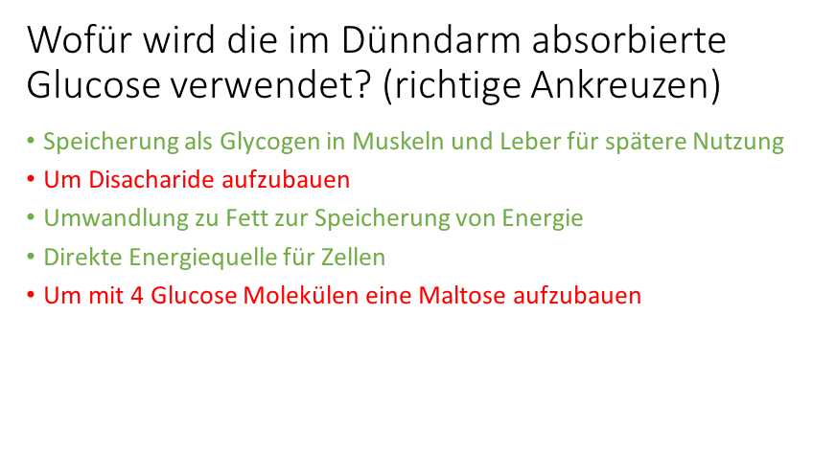

Liefern Körner und Hülsenfrüchte bei vegetarischer/veganer Ernährung, die volle Ergänzung der essentiellen Aminosäuren? (Richtig/Falsch)